Орловская область, Ливенский район
Муниципальное бюджетное общеобразовательное учреждение
«Сахзаводская средняя общеобразовательная школа»

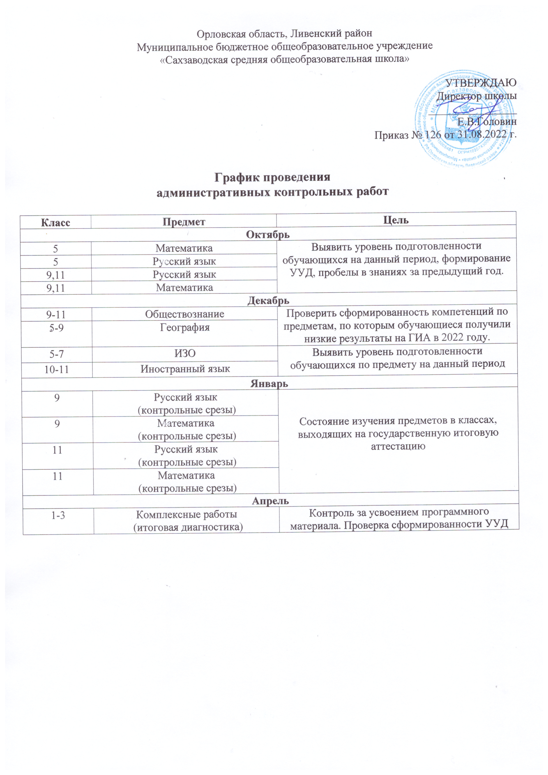

Система мер по профилактике учебной неуспешности

Цели:
- обеспечить выполнение обучающимися основных образовательных программ;
- повысить уровень обученности и качество обучения отдельных учеников и обучающихся школы в целом.
Задачи:
- формировать ответственное отношение обучающихся к учебе;
- повышать ответственность родителей за обучение детей;
- формировать комплексную систему работы со слабоуспевающими обучающимися.
Основные направления и виды деятельности:
- выявление возможных причин низкой успеваемости и качества подготовки обучающихся;
- принятие комплексных мер, направленных на повышение успеваемости обучающихся и качества обученности.

План работы по профилактике учебной неуспешности

№ | Содержание деятельности | Сроки | Ответственные
1 | Организация аттестации обучающихся, переведенных в следующий класс условно | Сентябрь | Классные рук, учителя-предметники,  Кудинова С.Н.
2 | Контроль за обучающимися, оставленными на повторный курс обучения | В течение года | Классные рук, Кудинова С.Н., педагог-психолог
3 | Выявление группы слабоуспевающих обучающихся | Сентябрь-октябрь | Классные руководители, Кудинова С.Н.
4 | Проверка классных журналов с целью выявления пропусков обучающимися, накопляемости, объективности выставления оценок | В течение года | Кудинова С.Н.
5 | Проверка тетрадей обучающихся по ликвидации «пробелов знаний» | В течение года | Руководители УМО
6 | Заседание УМО по вопросам о причинах неуспеваемости обучающихся и проблемам преодоления неуспеваемости | В конце каждой четверти | Руководители УМО
7 | Предварительные итоги успеваемости | За 10 дней до окончания четверти | Классные руководители, Кудинова С.Н.
8 | Уведомление родителей обучающихся, имеющих неудовлетворительные оценки | За 10 дней до конца четверти | Классные руководители
9 | Составление графика работы учителей- предметников со слабоуспевающими обучающимися | Сентябрь | Кудинова С.Н.
10 | Отчет по итогам четверти | К педсовету | Кудинова С.Н.
11 | Занятия учителей–предметников со слабоуспевающими и неуспевающими обучающимися | Согласно графику | Учителя-предметники
12 | Беседы с родителями | В течение года | Классные руководители, администрация
13 | Беседы с обучающимися | В течение года | Классные руководители, администрация
14 | Заседание «Совета профилактики» | ежемесячно | Головин Е.В.
15 | Работа с учителями, имеющими низкие показатели по уровню обученности. | В течение года | Администрация
16 | Подведение итогов работы со слабоуспевающими обучающимися | На педсовете | Кудинова С.Н.

